**МИНОБРНАУКИ РОССИИ**

**САНКТ-ПЕТЕРБУРГСКИЙ ГОСУДАРСТВЕННЫЙ**

**ЭЛЕКТРОТЕХНИЧЕСКИЙ УНИВЕРСИТЕТ**

**«ЛЭТИ» ИМ. В.И. УЛЬЯНОВА (ЛЕНИНА)**

**Кафедра МОЭВМ**

**ОТЧЕТ**

**по лабораторной работе №3**

**по дисциплине «Обучение с подкреплением»**

**Тема: Реализация SAC для среды Flappy Bird**

|  |  |  |
| --- | --- | --- |
| Студент гр. 0306 |  | Голубев А.Н. |
| Преподаватель |  | Глазунов С.А. |

**Цель работы**.

Реализация SAC для среды Flappy Bird. Исследование зависимости результатов от изменения значения коэффициента контроля энтропии.

**Задание.**

1. Реализация SAC
2. Изменение значения alpha для контроля энтропии
3. Реализация автоматической настройки alpha

**Выполнение работы.**

1. **Реализация SAC**

Проверка работы алгоритма проводилась на среде Flappy Bird.

В пространство наблюдений данной среды входят:

* горизонтальное положение последней трубы
* вертикальное положение последней верхней трубы
* вертикальное положение последней нижней трубы
* горизонтальное положение следующей трубы
* вертикальное положение следующей верхней трубы
* вертикальное положение следующей нижней трубы
* горизонтальное положение второй следующей трубы
* вертикальное положение второй следующей верхней трубы
* вертикальное положение второй следующей нижней трубы
* вертикальное положение игрока
* вертикальная скорость игрока
* вращение игрока

В пространство действий входят:

* 0 — ничего не делать
* 1 — взмахнуть крыльями

Награды:

* 0.1 — птица жива
* 1.0 — птица пролетела через трубу
* -1.0 — птица умерла
* -0.5 — птица коснулась вершины экрана

Алгоритм SAC состоит из нескольких ключевых компонент:

* Две Q-сети (критики)
* Сеть политики (актор)
* Целевые Q-сети
* Replay буффер

Сеть политики (актор) определяет поведение агента путем выбора действий.

Q-сети нужны для оценки действий актора. Две сети используется для уменьшения склонности к завышению оценок.

Целевые сети используются для стабилизации обучения путем предоставления более консистентной ссылки для оценки значений. Целевые сети периодически обновляются, чтобы постепенно отслеживать весы основных сетей.

В обучении с помощью SAC важную роль играет параметр alpha. Параметр alpha – это коэффициент регуляризации энтропии, также известный как параметр температуры. **Его задача** — контролировать баланс между ожидаемой выгодой и энтропией, мерой случайности в политике. Чем больше его значение, тем более актор склонен к исследованию в процессе обучения. Меньшее значение наоборот побуждает актора чаще использовать уже изученные данные.

Есть два вида алгоритма SAC. Первый использует фиксированное значение alpha, второй — меняет его в процессе обучения.

В данной работе было рассмотрено два подхода.

**2. Изменение значения alpha для контроля энтропии**

Для данного эксперимента было выбрано несколько значений alpha: 0.05, 0.2, 0.8. Результаты представлены на рисунках 1 — 3.

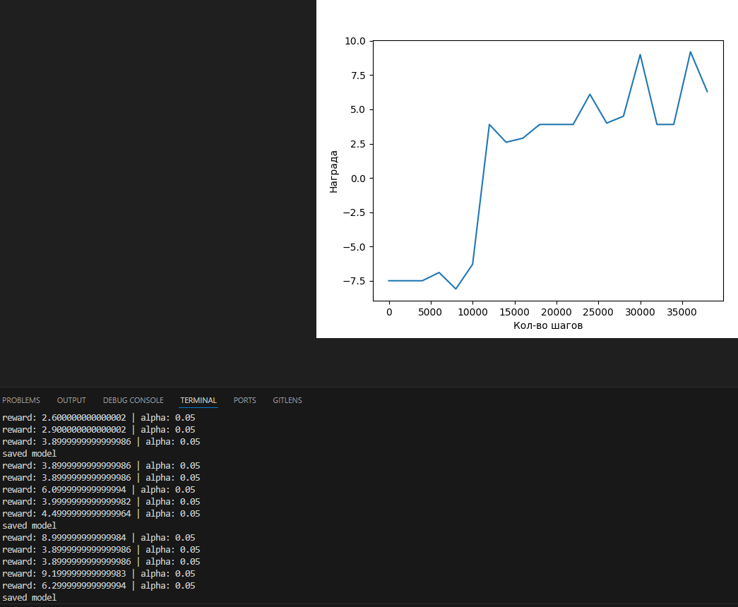Рис. 1 — результаты обучения (alpha = 0.05)

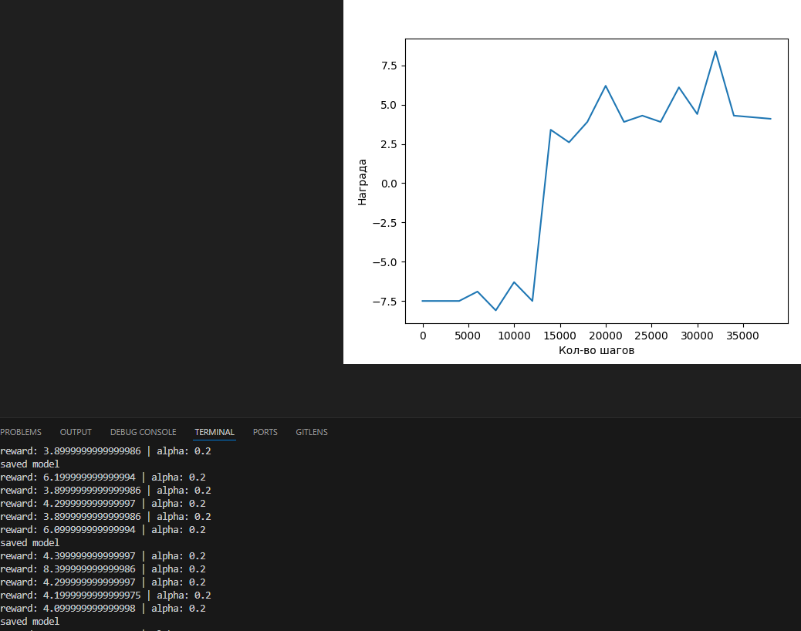Рис. 2 — результаты обучения (alpha = 0.2)

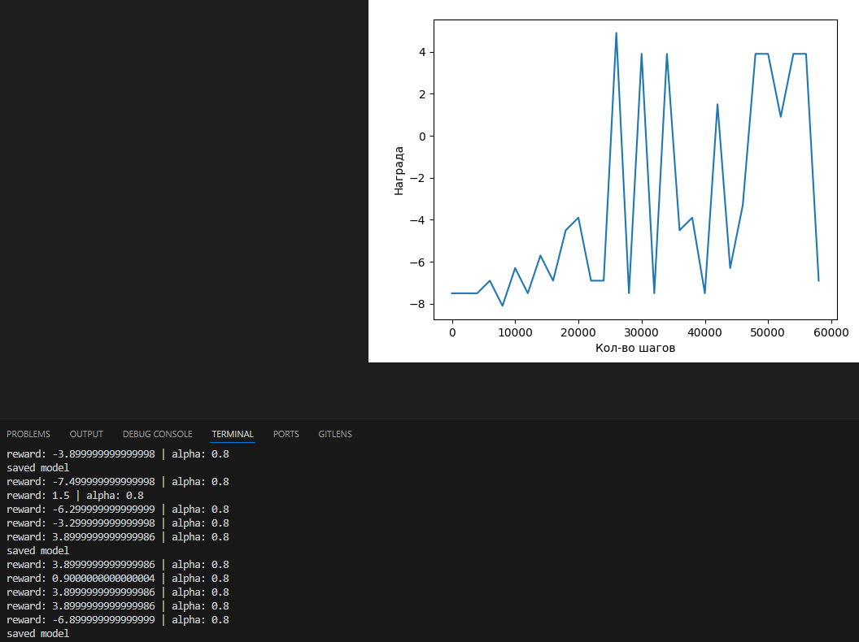Рис. 3 — результаты обучения (alpha = 0.8)

По результатам обучения можно заметить, что при наименьшем значении alpha положительные значения награды начали появляться раньше. Более того, при росте alpha возросла частота отрицательных частей. Можно предположить, что это связано с тем, что из-за высокой энтропии при большем значении alpha актор предпринимает более «смелые» решения в поисках оптимальной политики, и это приводит к более низким результатам.

**3. Реализация автоматической настройки alpha**

Первоначальная цель увеличения стандартного вознаграждения за счет энтропии политики состоит в том, чтобы стимулировать исследования еще недостаточно хорошо изученного состояния (отсюда высокая энтропия). И наоборот, для состояний, где уже выработана политика, близкая к оптимальной, было бы предпочтительнее уменьшить энтропийный бонус политики, чтобы она не сбилась с пути поиска, поскольку ее поощряют к высокой энтропии.

Оптимальное значение alpha вычисляется по формуле на рисунке 4.

Рис. 4 — формула оптимального значения alpha

где $H$ представляет целевую энтропию, или, другими словами, желаемую нижнюю границу ожидаемой энтропии политики в распределении траектории ( $s_{t}$, $a_{t}$) ∼ $ρ_{π}$, вызванную последним. В качестве эвристического параметра для определения целевой энтропии используется размерность пространства действий задачи.

Результаты обучения представлены на рисунках 5 — 6.

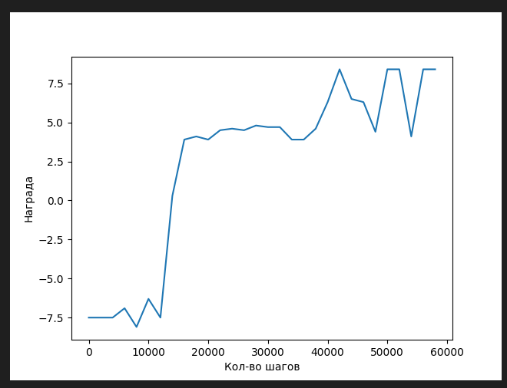Рис. 5 — результат обучения (график)

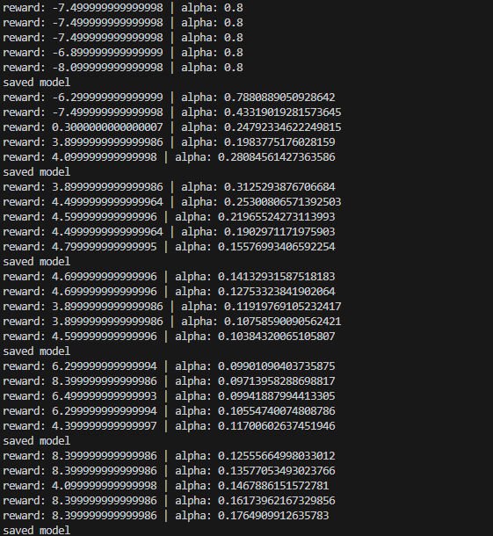

Рис. 6 — динамика изменения alpha

Можно заметить, что уже на ранних этапах обучения начал происходить спад значений alpha. Можно предположить, что актор достаточно быстро выработал политику, близкую к оптимальной, поэтому далее высокое значение энтропии не было нужно.

**Выводы.**

В ходе данной работы была разработана реализация алгоритма SAC. Было рассмотрено влияние параметра alpha на результаты обучения. Были реализованы две версии алгоритма: с постоянным и меняющимся значением alpha.